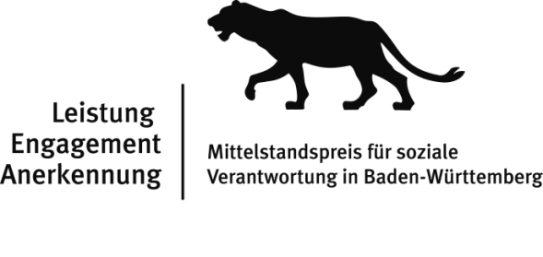
Kurztext zum Mittelstandspreis für soziale Verantwortung in Baden-Württemberg 2019
für Website und andere Medien

CSR-Aktivitäten in Baden-Württemberg
werden ausgezeichnet

Mittelstandspreis für soziale Verantwortung in Baden-Württemberg
Leistung – Engagement – Anerkennung 2019 (Lea-Mittelstandspreis)

Viele Unternehmen in Baden-Württemberg leben mit innovativen „Corporate Social Responsibility“ (CSR)-Aktivitäten eine verantwortungsvolle und nachhaltige Unternehmensführung. Gemeinsam mit Kooperationspartnern aus dem Dritten Sektor stellen sie sich konkreten gesellschaftlichen Herausforderungen. Sie zeigen, dass gesellschaftliches Engagement von Unternehmen und wirtschaftlicher Erfolg Hand in Hand gehen können. Damit sind sie von unschätzbarem Wert für unsere Gesellschaft.

Am 3. Juli 2019 wird die Lea-Trophäe für herausragendes gesellschaftliches Engagement im Neuen Schloss in Stuttgart erneut verliehen und den Unternehmen für ihr Engagement gedankt.

Der Preis steht unter der Schirmherrschaft von Frau Dr. Nicole Hoffmeister-Kraut MdL, Ministerin für Wirtschaft, Arbeit und Wohnungsbau in Baden-Württemberg, den Bischöfen Dr. Gebhard Fürst (Diözese Rottenburg-Stuttgart), Erzbischof Stephan Burger (Erzdiözese Freiburg) sowie
den Landesbischöfen Dr. Frank Otfried July (Evangelische Landeskirche Württemberg) und
Prof. Dr. Jochen Cornelius-Bundschuh (Evangelische Landeskirche Baden). Die feierliche Preisverleihung findet am 3. Juli 2019 vor rund 400 Gästen im Neuen Schloss in Stuttgart statt.

Ab sofort können sich alle baden-württembergischen Unternehmen mit maximal 500 Vollbeschäftigten, die in Kooperation mit einer Organisation aus dem Dritten Sektor, z. B. einem Wohlfahrtsverband, einem Verein oder einer Umweltinitiative gemeinsam ein Projekt zur Bewältigung gesellschaftlicher Herausforderungen realisiert haben, bewerben. Bewerbungsschluss ist der 31. März 2019. Weitere Informationen zum Wettbewerb und dem Bewerbungsverfahren finden Sie unter www.lea-mittelstandspreis.de.

Anfragen zum Bewerbungsverfahren richten Sie bitte an die Geschäftsstelle des Mittelstandspreises für soziale Verantwortung in Baden-Württemberg, c/o DiCV Rottenburg-Stuttgart e.V., Inci Wiedenhöfer, Strombergstraße 11, 70188 Stuttgart,
Tel: 0711/ 2633-1147, E-Mail: info@mittelstandspreis-bw.de.

